Lasten hoitotyön ammattilainen tai opiskelija, liity Laneen, jos
oman ammattitaitosi kehittäminen kiinnostaa!

Sinun ei tarvitse työskennellä lastenneurologialla tai olla hankkinut erityiskoulutusta.
Kiinnostus aiheeseen riittää.

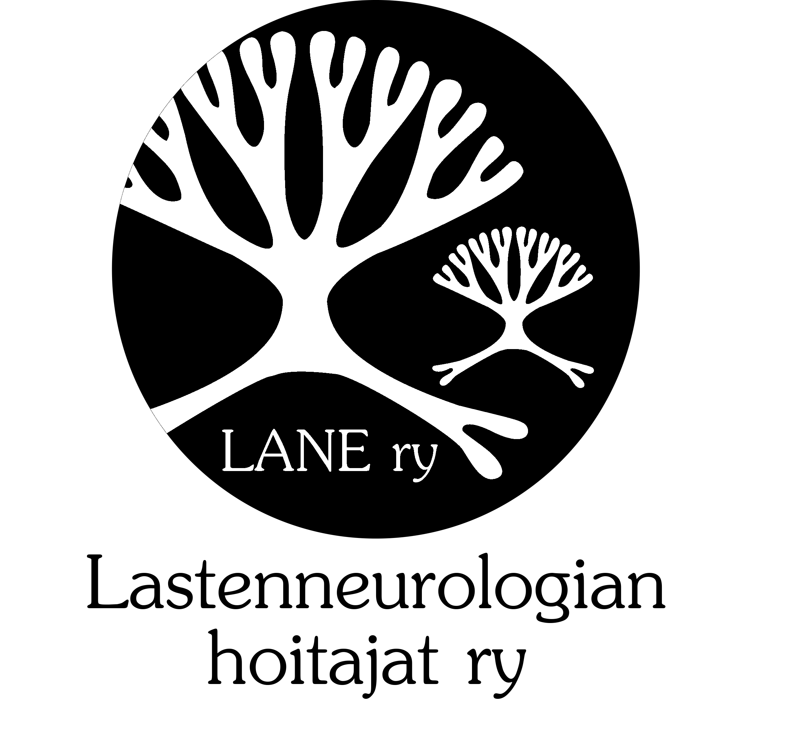

VALTAKUNNALLINEN
LASTENNEUROLOGIAN HOITAJIEN YHDISTYS (LANE RY)

Yhdistyksen tarkoituksena on edistää
neurologisesti sairaiden ja/tai vammaisten lasten hyvinvointia
kehittämällä hoitotyötä
Jäsenedut
- Verkostoituminen kautta koko Suomen
- Lasten asialla -lehti kotiin postitettuna
- Alennettu hinta Lanen laadukkailla koulutuspäivillä
- Mahdollisuus osallistua Lanen tutkimusklubeihin ja saada klubiartikkelit käyttöön
- Pääsy sähköpostilistalle, jossa tietoa ajankohtaisista asioista
- Apurahojen ja palkintojen saantimahdollisuus
- Pääsy jäsenten omalle keskustelupalstalle
- Alennukset kannatustuotteista
- Äänioikeus yhdistyksen kokouksissa
Lisäksi kaikille avoimet kotisivut, Facebook ja Twitter, joihin päivitetään jatkuvasti uutta tietoa ajankohtaisista hoitotyön uutisista, koulutuksista ja luettavasta.
Jäsenyys on edullista:
- varsinaiset jäsenet 20 €/vuosi
- opiskelijat ja eläkeläiset 10 € /vuosi
- yhteisöjäsenet 50 €/vuosi
Lue lisää: https://lastenneurologianhoitajat.yhdistysavain.fi/ (tai googlaa: Lane ry)

Jäseneksi liittyminen netissä osoitteessa: https://lastenneurologianhoitajat.yhdistysavain.fi/yhdistyksemme/liity_jaseneksi/

Suosittelen Laneen liittymistä!

____________________________________________________

